**LISTA DE EXERCÍCIOS III.**

**Implemente as classes abaixo utilizando conceitos de encapsulamento, sobrecarga e construtores.**

1. Você é funcionário de uma empresa de desenvolvimento de software, nesta empresa você é o analista responsável por gerenciar um conjunto de programadores que trabalham nos projetos de software voltados para a área média. Sua tarefa é analisar os formulários (Anexo) que pertencem a empresas diferentes (contratos diferentes) e construir um conjunto de classes que possam ser utilizadas de forma genérica em todos os contratos. A situação financeira da empresa é delicada criar classes genéricas que podem ser utilizadas em diversos projetos pode significar grande economia.

Ficha A.



Ficha B

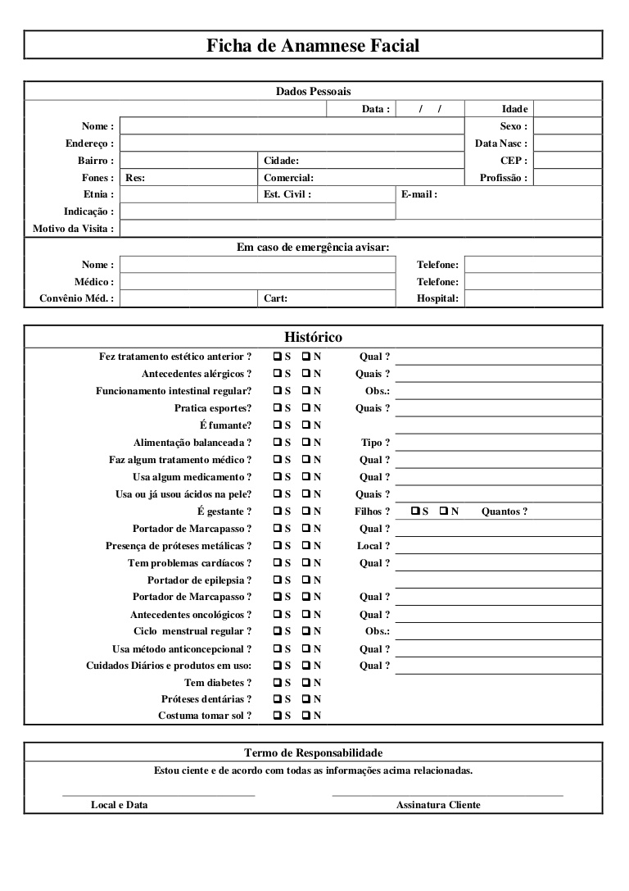

Ficha C

